Jaka listwa pod okno na zewnątrz będzie najlepsza?
Dobrze dobrana listwa pod okno może spełniać wiele funkcji. Najważniejsza z nich to ochrona cieplna, ale walory estetyczne są tutaj równie ważne. Przeczytaj nasz najnowszy artykuł, aby dowiedzieć się więcej na ten temat.

Listwa pod okno
Dobrze dobrana listwa pod okno może spełniać wiele funkcji. Najważniejsza z nich to ochrona cieplna, ale walory estetyczne są tutaj równie ważne. Przeczytaj nasz najnowszy artykuł, aby dowiedzieć się więcej na ten temat.
Jaka listwa pod okno będzie najlepsza?
Dobierając sztukaterię często zapominamy o tym, żeby dobierać modele, które oprócz estetycznego wyglądu będą wykonane z materiałów najwyższej jakości. Jeśli zastanawiasz się jakie listwy wybrać to koniecznie skorzystaj z porady profesjonalisty. Listwa pod okno zewnętrzna musi być odporna na wszelkie urazy mechaniczne a także opady atmosferyczne. Oznacza to, że musi być wolna od powstawania przebarwień. Jeśli planujemy zmieniać kolor elewacji to sztukateria musi dodatkowo umożliwiać malowanie wybranym rodzajem farby. Ponadto coraz więcej osób chce, aby takie elementy stanowiły ochronę cieplną.

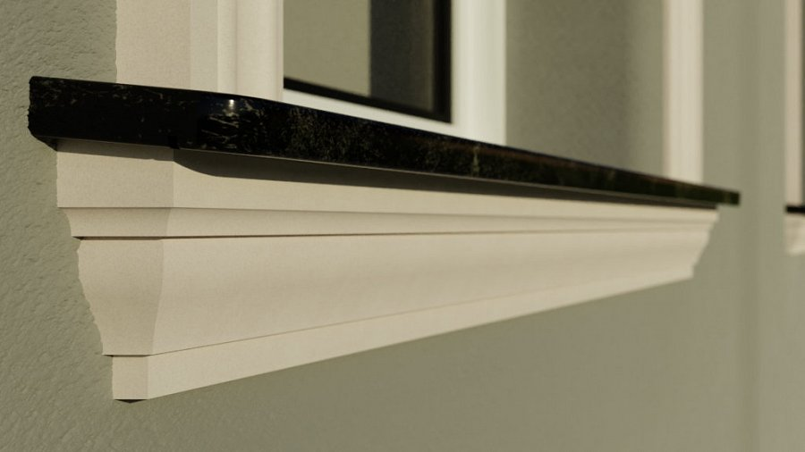
Gdzie kupić listwy dekoracyjne pod okna?
Jeśli jesteś zdecydowany na zakupy listwy pod okno to koniecznie sprawdź ofertę producenta sztukaterii, WMB. Zamówienia możesz składać przez internet. Producent zapewnia również możliwość przesyłki najpierw próbek, aby dokonać najlepsze wyboru. Obsługa klienta chętnie udzieli wszelkich rad w kwestiach technicznych. Sam montaż jest bardzo intuicyjny, a w sklepie internetowym znajdziesz również kleje i inne preparaty do zamocowania sztukaterii.

